INDICAÇÃO Nº 932/2019

Súmula - Indico ao Poder Executivo, na pessoa do Excelentíssimo Senhor Igor Soares Ebert, Prefeito Municipal, que oficie à Secretaria ou Departamento responsável, da necessidade de se fazer a manutenção e pavimentação asfáltica em um espaço de 300 metros no final da rua Itapevi, no bairro Novo Amador, nesta municipalidade.

INDICO à mesa, após ouvir o douto plenário, na forma regimental vigente, que seja oficiado ao Poder Executivo, na pessoa do Excelentíssimo Senhor Igor Soares Ebert, Prefeito Municipal, para que oficie à Secretaria ou Departamento responsável, da necessidade de se fazer a manutenção e pavimentação asfáltica em um espaço de 300 metros no final da rua Itapevi no bairro Novo Amador, nesta municipalidade.

Justificativa
Senhor Presidente; -
Senhores Vereadores; -
Senhoras Vereadoras; -

Considerando que a rua supramencionada possui diversas famílias e a mesma é de extrema importância para os munícipes, se faz necessário que o Poder Executivo com seu trabalho de excelência atenda à reinvindicação feita pelos moradores desta localidade, uma vez que é através de várias vias do bairro, que se encontram em estado precário, que os munícipes conseguem ir e vir dos seus empregos, escolas, posto de saúde, comércios locais e unidade básica de saúde.
A atual situação desta via é comum encontrar muitas erosões e grandes buracos, dificultando muito a circulação. As margens desta via estão tomadas pela vegetação alta, restringindo a circulação de veículos particulares, veículo de coleta de lixo, entregadores de gás (GLP), veículos de emergência (Polícia, Bombeiro e Ambulâncias), bem como está complicando o deslocamento dos pedestres que por ali circulam, obrigando os mesmos a transitarem pelo meio da via. A princípio se faz necessário o serviço de patrolagem e colocação de cascalho, para aliviar momentaneamente a situação para posteriormente ser realizada a pavimentação asfáltica.

Sala das Sessões, Bemvindo Moreira Nery, 15 de março de 2019.
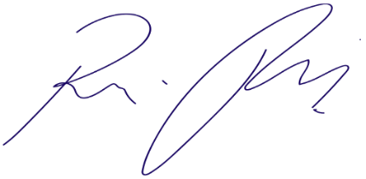
Vereador Rafael Alan de Moraes Romeiro
Professor Rafael
Presidente
PODEMOS

